**АНАЛИТИЧЕСКАЯ ЗАПИСКА**

**об обстановке с пожарами и их последствиями в зоне ответственности**

**ГБУ РС (Я) «ГПС РС (Я)» на 30.11.2020г.**

За отчетный период на территории Республики Саха (Якутия) зарегистрировано 2455 пожаров (АППГ – 2465; *снижение* на 0,4%), с материальным ущербом 92 088,497 тыс.рублей (АППГ – 48 044, 535 тыс.рублей; *рост* на 91,7%). При пожарах погиб 61 человек (АППГ – 64 чел.; *снижение* на 4,7%), в том числе детей - 10 (АППГ - 3; *рост* на 233,3%), травмирован 51 человек (АППГ – 53 чел.; *снижение* на 3,8%). Подразделениями пожарной охраны от огня спасено 225 человек (АППГ - 119; *рост* на 89,1%), материальных ценностей на сумму 378 092,2 тыс.рублей (АППГ 374 221,5 тыс.руб.; рост на 1,0%), эвакуировано 1254 человека (АППГ – 1142 чел., *рост* на 9,8%).

**В зоне ответственности ГБУ РС(Я) «ГПС РС(Я)»** зарегистрирован 971 пожар (АППГ 917; *рост* на 5,9%), с материальным ущербом 25 812, 509 тыс. рублей (АППГ – 41 303, 654 руб.; *снижение* на 37,5%). При пожарах погибло 26 человек (АППГ – 48 чел.; *снижение* на 45,8%), в том числе детей 6 (АППГ 2; *рост* на 200%). Травмировано 20 человек (АППГ 22 чел.; *снижение* на 9,1%), в том числе 1 ребенок (АППГ – 6). Подразделениями ГБУ РС(Я) «ГПС РС(Я)» от огня спасено 23 человека (АППГ – 40; *снижение* на 42,5%), материальных ценностей на сумму 38 948,0 тыс.рублей (АППГ 23 675,0 тыс.руб.; рост на 64,5%), эвакуировано 72 человека (АППГ 236; *снижение* на -69,5%).

**- в районе выезда подразделений ГБУ РС(Я) «ГПС РС(Я)»** зарегистрировано 907 пожаров (АППГ – 863; *рост* на 5,1%), при пожарах погибло 17 человек (АППГ – 46 чел., *снижение* на 63%), в том числе детей – 4 (АППГ - 2; рост на 100%), травмировано 14 человек (АППГ – 19 чел., *снижение* на 26,3%).

**- в районе выезда подразделений ДПО** зарегистрировано 64 пожаров (АППГ – 54; *рост* на 18,5%), при пожарах погибло 9 человек (АППГ - 2 чел.; +350%), в том числе детей – 2 (АППГ - 0; +100%), травмировано– 6 чел., (АППГ –3 чел.; +100%).

**Всего с начала 2020 г:** выездов – 1697, привлечены – 6888 л/с, 2041 техники.

**Оперативная обстановка с пожарами по Республике Саха (Якутия)**



-37,5%

-9,1%

За отчетный период в зоне ответственности ГБУ РС(Я) «ГПС РС (Я)» по сравнению с АППГ наблюдается рост количества пожаров на 5,9%, снижение количества погибших на 45,8%, количества травмированных на 9,1% и ущерба от пожаров на 37,5%.

В зоне ответственности ГБУ РС (Я) «ГПС РС (Я)» с начала 2020 года зарегистрировано 4 случая пожара с гибелью 2-х и более человек: Хангаласский район (1 пожар - 2 человека 29.01.2020), Кобяйский район (1 пожар – 2 человека 19.09.2020), Мегино-Кангаласский (1 пожар – 2 человека 13.10.2020), Намский район (1 пожар – 5 человек 24.10.2020).

Пожары зарегистрированы в 34 районах республики. Значительный рост количества пожаров наблюдается в 13 районах: Анабарском (5; 1), Горном (19; 11), Жиганском (6; 1), Ленском (31; 26), Момском (12; 5), Намском (38; 32), Оймяконском (53; 49), Олекминском (53; 41), Оленекском (8; 2), Сунтарском (63; 45), Таттинском (19; 8), Усть-Алданском (38; 29), Чурапчинском (32; 24).

Если рассмотреть относительные показатели количества пожаров на 1 тыс. населения, проживающего на территории, т.е. риск для человека оказаться в условиях действия опасных факторов пожара, то наиболее негативная обстановка складывается в Мирнинском (5,1), Оймяконском (5,7), ГО Якутске (5,4). Средний уровень риска по анализируемому диапазону составляет – 2,04. Относительные показатели количества погибших на 1тыс. населения, проживающего на территории, т.е. риск для человека погибшего от пожара, указывают на негативную обстановку складывающуюся в Абыйском (0,2), Жиганском (0,2), Намском (0,2), Среднеколымском (0,3) районах. Средний уровень риска по анализируемому диапазону составляет - 0,06.

**Относительные показатели количества пожаров, количества погибших на пожарах на 1 тыс. населения**



**Распределение количества пожаров и последствий от них по виду населенных пунктов**



За отчетный период по виду населенных пунктов, наибольшее количество пожаров зарегистрировано в городских округах и поселках городского типа 49% от общего количества пожаров. Наибольшее количество погибших 73% от общего количества погибших и травмированных 85% от общего количества травмированных произошло в сельских населенных пунктах.

За отчетный период рост пожаров по сравнению с АППГ отмечается в августе и сентябре, октябре, что обусловлено ростом количества горения мусора и сухой растительности в связи погодными условиями в текущем году и с началом отопительного сезона.

Гибель людей зарегистрирована в 17 районах: Абыйском, Алданском, Верхоянском, Вилюйском, Горном, Жиганском, Кобяйском, Мегино-Кангаласском, Намском, Нюрбинском, Оймяконском, Олекминском, Среднеколымском, Сунтарском, Томпонском, Хангаласском, ГО Якутск. Рост гибели людей при пожаре отмечается в 9 районах: Абыйском на 1 чел., Верхоянском на 1 чел., Вилюйском на 1 чел., Горном на 1 чел., Жиганском на 1 чел., Мегино-Кангаласском на 1 чел., Олекминском на 1 чел., Среднеколымском на 2 чел., Хангаласском на 1 чел. За отчетный период рост погибших по сравнению с 2019 годом отмечается в июле на 3 человека, сентябре на 2 чел., в октябре на 3 человека.

Всего за отчетный период зарегистрировано 26 погибших, в том числе: 15 мужчин, 4 женщины, 6 детей, 1 человек личность устанавливается.

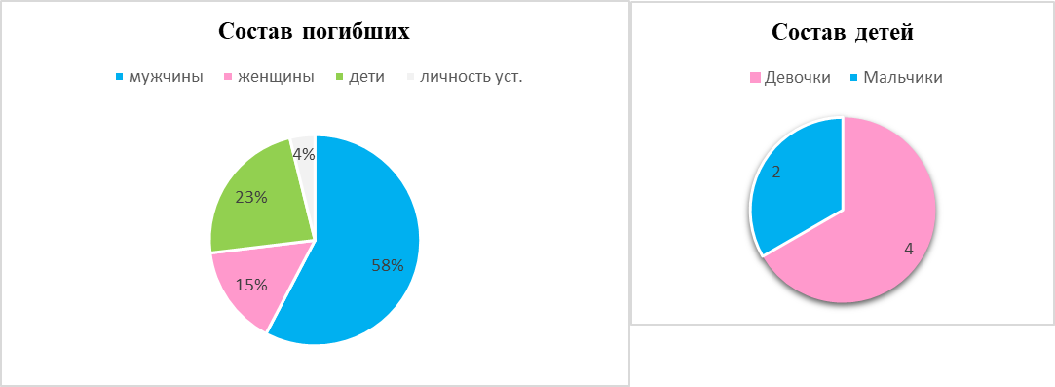

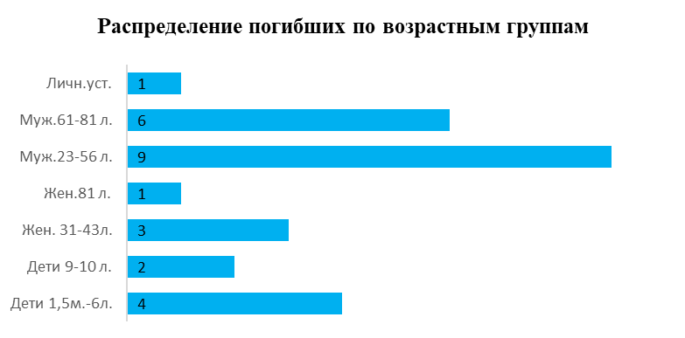

Всего погибло 6 детей, в том числе 4 девочки и 2 мальчика. В их числе 4 детей дошкольного возраста (от 1,5 мес. до 6 лет), 2 детей младшего школьного возраста (9 и 10 лет).

Лиц женского пола – 8, в том числе 4 девочки (от 1,5 мес. до 10 лет), 3 женщины трудоспособного возраста (от 31 до 43 лет) и 1 женщина пенсионного возраста (87 лет, инвалид 1 группы).

Лиц мужского пола – 17, в том числе 2 мальчика (3 и 9 лет), 9 мужчин трудоспособного возраста (от 23 до 56 лет) и 6 пенсионного возраста (от 61(инвалид по слуху) до 81 лет).

За отчетный период рост травмированных при пожарах по сравнению с 2019 годом отмечается в январе, июне, июле, августе, сентябре, ноябре месяцах. С начала 2020 года травмы различной степени тяжести получили 20 человек при 14 пожарах. В том числе 16 лиц мужского пола (в т.ч. 1 ребенок) и 4 лица женского пола. Травмы произошли: 12 человек пострадали в частных домах, 3 человека в многоквартирных жилых домах, 2 человека в частных гаражах, 2 человека на частной даче, 1 человек на автотранспорте. Стоит отметить, что 5 человек травмированы при 2-х пожарах в с. Павловск Мегино-Кангаласского района (03.01.2020 и 10.01.2020). Ребенок 2012 г.р. пострадал при пожаре в с. Сыаганнах Абыйского района (25.06.2020). Травмы при пожарах зарегистрированы в 12 районах: Абыйском, Вилюйском, Мегино-Кангаласском, Мирнинском, Момском, Намском, Оймяконском, Сунтарском, Усть-Майском, Хангаласском, Чурапчинском, ГО Якутск. Рост травмированных при пожаре отмечается в 7 районах: Вилюйском на 1 чел., Мегино-Кангаласском на 5 чел., Мирнинском на 1 чел., Момском на 1 чел., Оймяконском на 1 чел., Сунтарском на 2 чел., Усть-Майском на 1 чел.

За отчетный период наибольшее количество пожаров пришлось на понедельник – 155 пожаров (16%), погибших на субботу – 7 человек (27%).

Анализ показывает, что 50% погибших людей относятся к социально незащищенным слоям населения, а именно:

- пенсионер, в том числе: инвалид 1 группы, инвалид по слуху – 7 человек (27%);

- дети - 6 (23%).

Также условием, способствовавшим гибели людей, явилось нахождение в состоянии алкогольного опьянения – предположительно 3 случая.

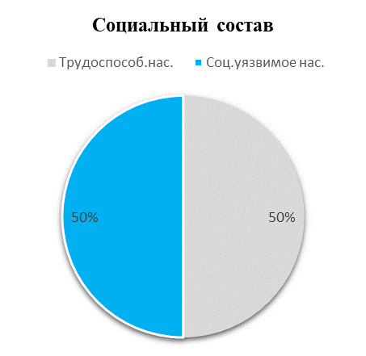

Основным местом возникновения пожаров является жилой сектор, где зарегистрировано 400 пожаров, что составляет 41% от общего числа пожаров, из них: в одноквартирных жилых домах – 95 пожаров, в многоквартирных жилых домах – 67 пожаров, в частных гаражах, банях и прочих постройках жилого назначения – 238 пожаров.

**Распределение пожаров по местам возникновения**

|  |  |  |  |
| --- | --- | --- | --- |
| № | Места | Количество | Доля от общего числа пожаров |
| 1 | Здания жилого назначения и надворные постройки | 400 | 41% |
| 2 | Транспортные средства | 54 | 6% |
| 3 | Здания производственного назначения | 25 | 3% |
| 4 | Здания, сооружения и помещения предприятий торговли | 13 | 1% |
| 5 | Здания учебно-воспитательного назначения | 3 | 0,3% |
| 6 | Прочие | 476 | 49% |

С начала года в социально-значимых объектах зарегистрировано 5 пожаров, в том числе, 3 пожара на объектах образования: дошкольное образовательное учреждение в с.Сордоннох Оймяконского района (17.01.2020), профессиональное образовательное учреждение в с.Графский Берег Намского района (11.11.2020), прочие учебные учреждения (муз.школа) в п. Усть-Нера Оймяконского района (30.11.2020) и 2 пожара на объектах здравоохранения: амбулаторно-поликлиническое учреждение в с.Сайды Томпонского района (15.03.2020) и лечебное учреждение в г.Нюрба Нюрбинского района (21.11.2020).

На объектах жизнеобеспечения (котельные) с начала 2020 года произошло 8 пожаров в 6 районах: в Анабарском, Вилюйском, Жиганском, Кобяйском, Олекминском по 1 пожару и в Усть-Алданском – 3 пожара.

**Распределение количества пожаров и погибших в жилом секторе**



По сравнению АППГ за отчетный период наблюдается рост пожаров в жилом секторе на 11%, в том числе в одноквартирных жилых домах на 14% и в частных гаражах, банях и прочих постройках жилого назначения на 20%. Наибольшее количество погибших при пожарах в жилом секторе в текущем году зарегистрировано в многоквартирных и частных жилых домах – по 9 человек. Всего в жилом секторе погибло 23 человека (88%), в том числе 6 детей. Гибель 3 человек произошла вне территории населенного пункта: 1 человек на территории лесного массива (06.02.2020 участок «Кондаковка» Среднеколымского района), 1 человек в транспортном средстве (11.09.2020 ФАД Колыма Оймяконского района) и 1 человек в доме коневодов (12.11.2020 участок «Курбан» Верхоянского района). Также, следует отметить, что снизилось по сравнению с АППГ количество погибших в жилом секторе на 44%, но при этом увеличилось количество погибших детей на 200%.

Основными причинами пожаров являются: нарушение правил устройства и эксплуатации печей 130 пожаров, что составляет 13% от общего количества пожаров, нарушение правил устройства и эксплуатации электрооборудования 141 пожар, что составляет 15% от общего количества пожаров, неосторожное обращение с огнем 358 пожаров, что составляет 37% от общего количества пожаров.

**Распределение пожаров по причинам возникновения**

|  |  |  |  |
| --- | --- | --- | --- |
| № | Причины | Количество | Доля от общего числа пожаров |
| 1 | Неосторожное обращение с огнем | 358 | 37% |
| 2 | Нарушение правил устройства и эксплуатации электрооборудования | 141 | 15% |
| 3 | Нарушение правил устройства и эксплуатации печей | 130 | 13% |
| 4 | Прочие причины | 342 | 35% |

Отдел профилактики пожаров

ГБУ РС(Я) «ГПС РС(Я)»